拔尖青年教师后备人才

“高级研修班”学习简报

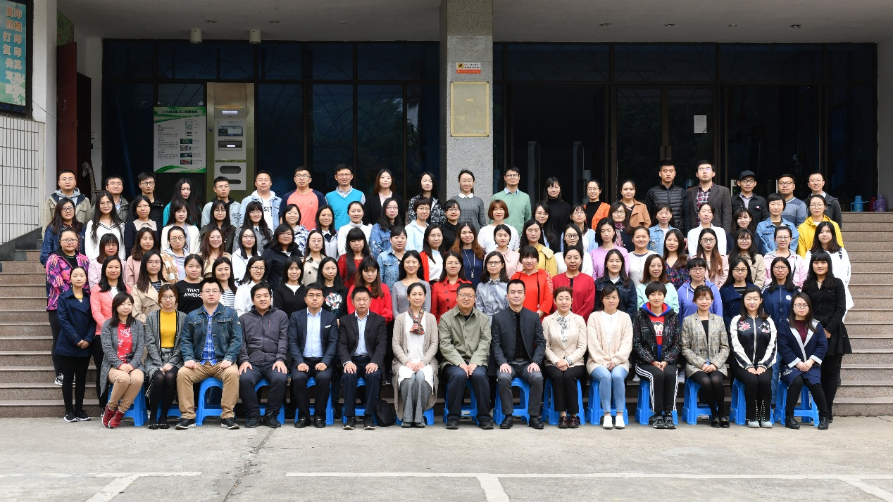
2018年10月17日-21日

主 办：北京教育学院朝阳分院
承 办：安徽师范大学继续教育学院 安徽师范大学教育科学学院
编 者：杨 迪 徐冬雪 唐珊珊 贾倩倩 韩 笑 房 佳 吕潇潇

一次安徽行 一生安师情

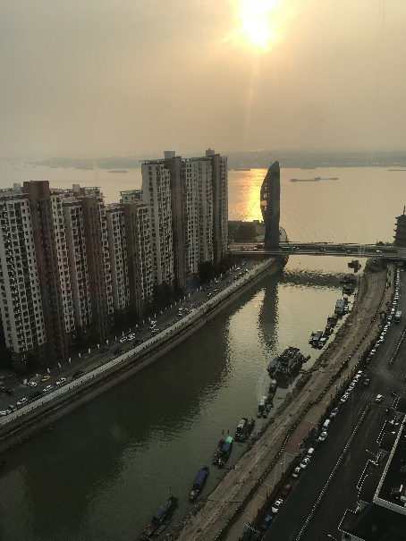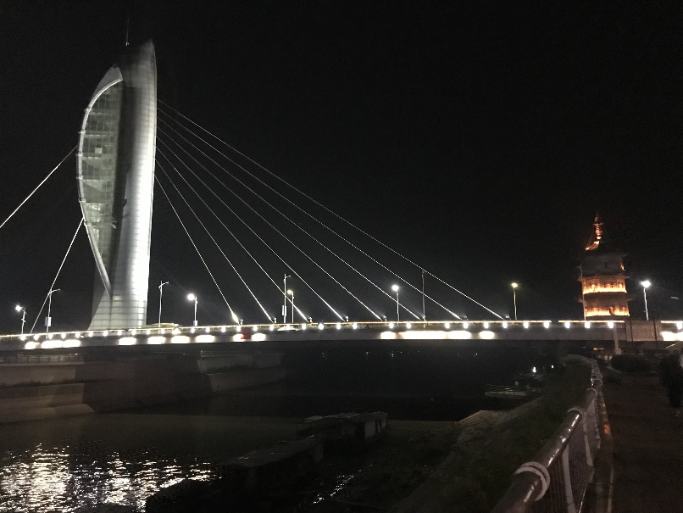

一条求学路，五日将结束。
三年研修满，踏遍朝阳路。

身披拔尖衣，脚踏教学履。
百人求真知，相聚在安师。

百夜沉思披星月，千日教学践理论，
万里读书酬壮志，只待人才花开日。

开 班 典 礼
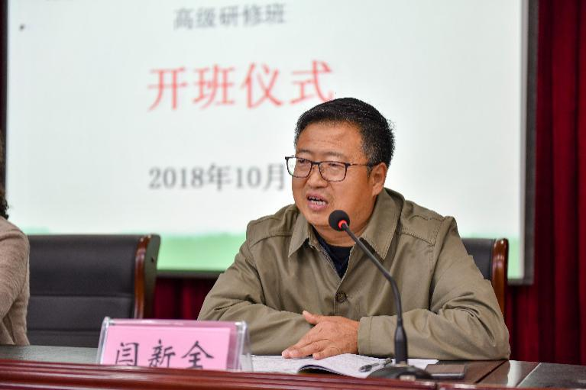
10月17日，北京市朝阳区“拔尖青年
教师后备人才”93位学员从“始由金国
迁燕地,及至赤都照蓟川”的北京来到了
“天门中断楚江开，碧水东流至此回”的
芜湖，走进了集江南自然之神秀，汇安徽
人文之灵杰的安徽师大，进行为期五天的
北京教育学院朝阳分院闫新全院长动员讲话
集中研修。

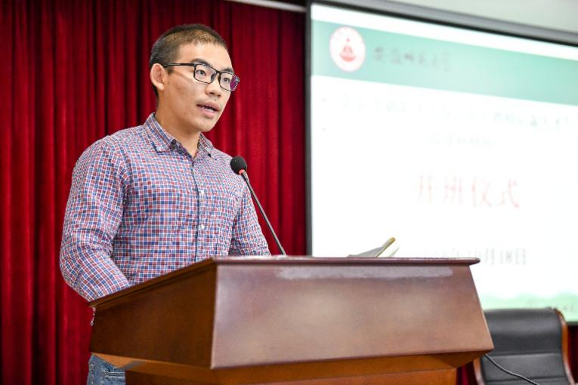
北京市朝阳区“拔尖青年教师后备人才”
高级研修班由朝阳分院主办，于安徽师范
大学进行了开班仪式,开班仪式在安徽师
大老校区报告厅开幕。在各位领导的精心
组织和带领下，以虔诚之心，期待此次安
徽师范大学的培训之旅。
培训班小学一班1组郭顺成老师代表全体学员讲话

聆听完安徽师范大学教育科学学院何海燕副院长对安徽师范大学的介绍后，学员们对师大“严谨治学、敬业奉献、教书育人、为人师表”的教风敬佩不已，对师大“勤学慎思、质朴谦逊、知行合一、求新求实”的学风更加向往。朝阳分院闫新全院长对学员们寄予厚望，希望老师们“常怀感恩之心，深念责任之重，努力不辱使命”，修德、铸魂，真正做到“立己达人”。来自芳草地国际双花园校区的郭顺成老师代表全体学员进行发言，仰望星空诉教师梦，脚踏实地用行动切实提高自己的能力，表达了全体学员对此次培训的迫切期待。

努力修炼，提升政治学习力

开班仪式结束后，姚宏志教授就“中国共产党人的初心和使命”进行了习近平新时代中国特色社会主义思想体系和习近平治国理政思想的解读讲析。
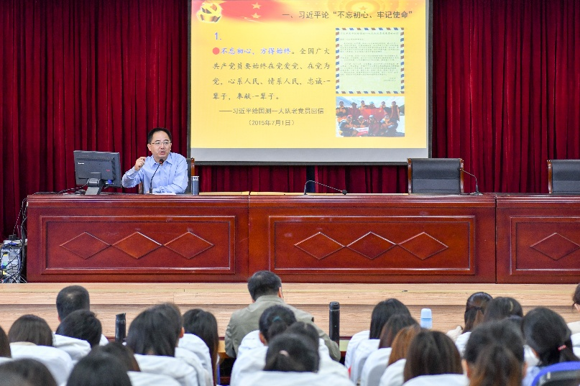
从经典古籍，到党的发展历史，让
我们感受到一种精神的引领。在实现中
华民族伟大复兴中国梦的道路上，我们
每一位新时代的教师，承担着教书育人
的神圣的历史使命和责任。我们应不忘
初心，牢记使命，更加努力提升自己的
专业知识，要做“有理想信念、有道德情
姚宏志教授 “中国共产党人的初心和使命” 讲座
操、有扎实知识、有仁爱之心”的好老师。
为此，我们要加强师德修养，当学生的良师益友，当学生健康成长的指导者和引路人。我们要走进学生心灵，善于发现学生的心理变化，设身处地地为学生着想。做到与时俱进，敏锐了解新思想，认真研究新理论，迫切学习新技术，不断提升自身素质，为培养社会主义事业建设者和接班人作出更大贡献。

让教学行走于科学与艺术之间

李宜江教授的讲座让我们对教学有了更加深刻的认识与理解。李教授从科学性源自对教育本质的把握、科学性根植于对教育内涵的理解、科学性实践在于对教与学关系的辩证认识和科学性旨归于师生素养的提升四方面，用风趣的语言和生动的实例向大家进行了教学的科学性分析。
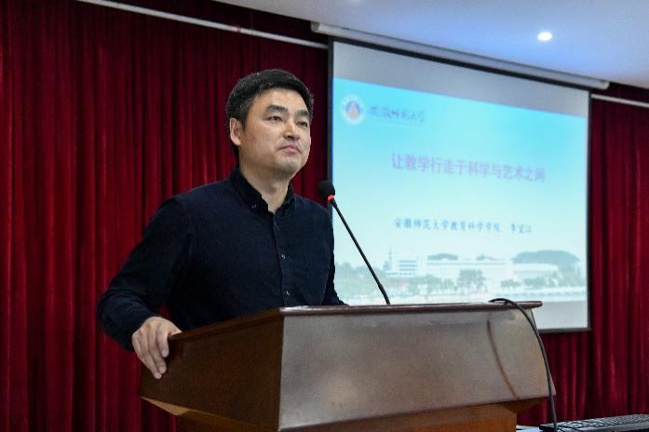
除了教学的科学性分析，李教授还向大家进
行了教学的艺术性分析讲解。从中我们了解到
了艺术性源自对人的本质的把握、艺术性根植
于教是境界的理解、艺术性实践在于对因材施
教的深层次认识和艺术性旨归于师生生命意义
的追寻。
李宜江教授“行走于科学和艺术之间”讲座

教学的科学性和艺术性是不可分割的整体。李教授本次的讲座正是充满了教学的科学性和艺术性，幽默风趣的课堂赢得了大家不约而同的阵阵掌声，让我们意犹未尽。

发展学生核心素养 提升班主任胜任力

什么是核心素养？什么是班主任教师的胜任力？怎样提升班主任的胜任力，促进班主任专业发展？带着问题和困惑，我们一起走进了芜湖一中杨燕玲老师的“班主任”课堂。
杨燕玲老师从一个个班级中的小案例出发，为我们阐述了如何构建班级文化，提升学生人格修养，促进学生健康发展。一个班集体首先抓的就是班级布置，墙面文化，班级文化是校园文化的组成部分，是一种隐形的教育力量，是一种内在的对人的文化和促进，班级文化含物质文化、精神文化、制度文化，最深层次的是班级精神文化的建设，培养优良的班风学风，是班级文化建设的基础。增强主题教育活动的实效也是构建班级文化的重要途径，让学生在希望中生活，鼓励学生创造奇迹。
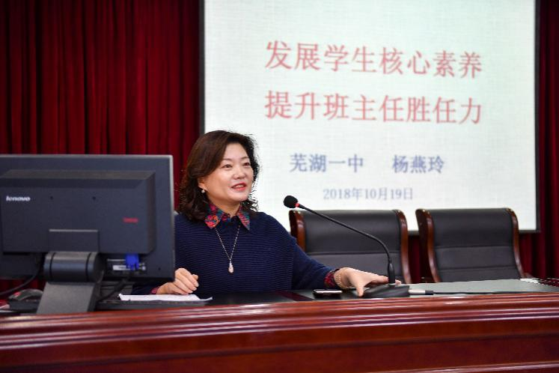
杨燕玲老师最后与我们分享一段话，希
望我们都能成为优秀的班主任。真正的教育
应该是一个教育工作者毕生的追求，永远的
梦想，并且体现在他每天的行动中。真正的
教育使人兼有渊博的学识、高超的智慧、宽
杨燕玲老师“发展学生核心素养 提升班主任胜任力”讲座
广的胸怀、平和的心态和高贵的教养。
学习后记

在讲座后，在学习委员王玲玲老师的组织下，大家与杨燕玲老师交流了自己的学习体会和困惑。
问题一：减负体制，把学校的功能外移了，给社会了，政府提供购买服务，想知道芜湖市一中的做法？
答：规范办学：不允许加班加点。芜湖一中不认可加班加点的理念，讲究课堂的高效。对于推向社会，教育局开始试点录像名师的课程，家长可以观看，但也只是一个补充。我们还需要不断探索与进步。

实地考察：
一枝一叶展文化，一校一品显特色
升班主任胜任
2018年10月19日朝阳区“拔尖青年教师后备人才”高级研修班小学组的老师们来到芜湖赭山脚下的安徽师范大学附属小学。主题鲜明的办学理念,浓郁醇厚的教育氛围,特色彰显的
校园文化，给我们留下了深刻印象。
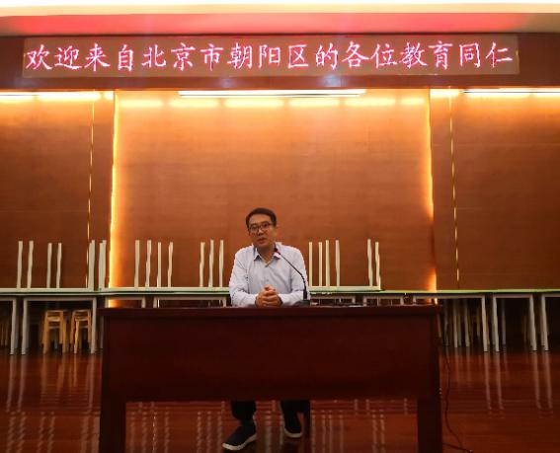
首先，安徽师大附小的骆校长向与会教
师介绍了附小的办学理念，让我们感受着
安徽附小的思想魅力所在。“走创新之路，
铸名校风范”的工作追求；科学的态度，
求实的精神，创造性的教育，让附小每一
安徽师范大学附属小学骆校长向与会教师介绍
了附小的办学理念
位学生获得充分自由全面的发展。从骆校
长的介绍中,我们清楚地看到:学校的兴旺
和发展,学校的办学理念决定着学校的未来。在随后的交流中，骆校长围绕老师们提出的“小学语文教学如何落实阅读能力”，“单元整体教学中如何上好整本书阅读”，“师大附小的课业压力如何”等问题，一一为老师们做出了解答！
之后，老师们在汪主任的带领之下，走进校园，感受着安徽师大附小的文化魅力。青葱碧绿的藤蔓掩映了整个校园,立柱上的多彩绘画,梯道上的学生的小照片,橱窗中的版画雕刻,大处入眼,细节入心,无不浸透着安徽师大附小育人的文化理念。校园处处皆景,一枝一叶饱含教育者的浓浓深情,身处这样的校园中,学生熏陶浸染,老师润物无声,师生凝神,形成合力，打造了这样的一所文化校园。
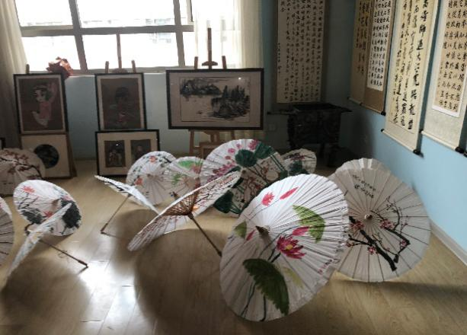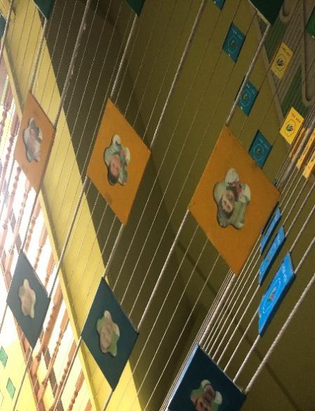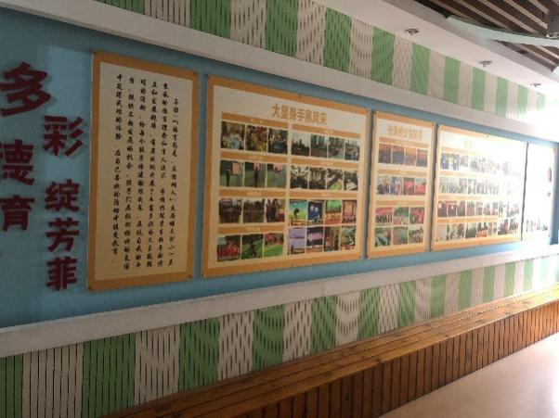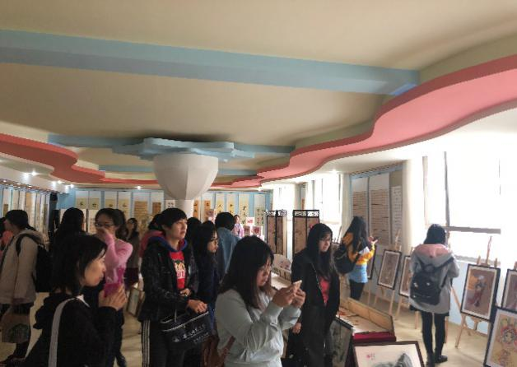
最后，在参观附小的专业教室时，更让老师们感受到了安徽师大附小的课程魅力所在。在义务教育阶段,衡量一所学校的办学理念和办学水平的核心标准,就是学校教育能否满足学生全面而有个性的发展的需求,能否为学生的成长提供广阔的发展空间,为学生的将来做好准备。课程是学校教育教学工作的蓝图和依据,课程决定着学生素质发展的方向,课程是一所学校办学水平最重要的标志。安徽师大附小构建校本多元化课程体系,因地制宜,开展丰富多彩的课程活动,使学校提档升级，成为了人民满意的学校。师大附小以其丰富的校本课程,多彩的活动给我们诠释了安徽师大附小的课程理念。

方双虎教授：
新时代拔尖青年教师素养提升心理学解读

教育发展进入新时代，我们要尽自己的力量，将教育落小、落细、落实。教育的关键是让孩子相信，他拥有让自己变得更好的力量。教育不仅仅是在教学生，同样也是在教自己。在一次次的教育实践和反思中，是否能够意识到自身的问题所在，是否从我们的行为中传递给学生
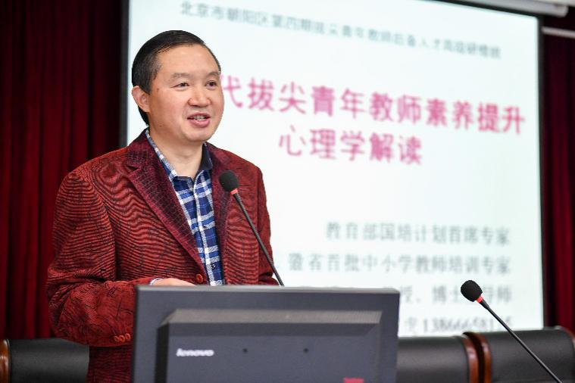
正能量。只有自我成长，学生才能成长，
只有老师心态平和，才能静下心来育学生。
教育发展呼唤新教师，学生为本，用爱心
教育学生，身为教师，我们的一个眼神、
一个动作，都又可能对学生产生最深远的
影响。我们需给予学生更多的爱和宽容，
热爱、关爱、尊重每一名学生，爱心能更产生奇迹。
方双虎教授的精彩讲座

总 结
方双虎教授说：“遇见是最好的安排。”年轻活力的朝阳青年教师从帝都北京到了江城安徽芜湖，从人才辈出的分院到丹桂飘香的师大，从自己工作的小圈子，融入到优秀的教师团队里，这确实是最好的安排。
五天时间，教师们聆听了安徽师大5位名家大师的讲座。教授专家们或幽默儒雅或娓娓道来的教育教学经验理念让青年教师们为之倾倒，严谨的治学态度让教师们为之震憾。
除了认真学习讲座内容，课余时间青年教师们还注重加强同仁之间的学习讨论和沟通交流，共同探讨学习和工作中遇到的困难和问题。班级分成7个学习小组，积极地开展了各类学习交流活动。
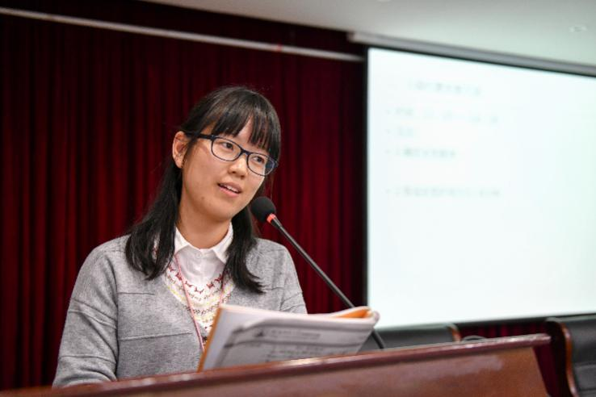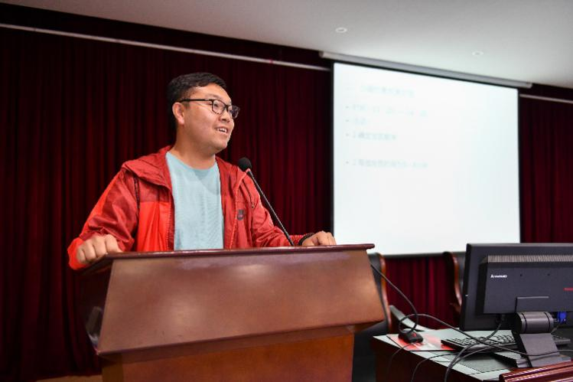
我们说：

风遇见花香，树遇见阳光，而年轻稚嫩的我遇见了这次难得的赴安徽师范大学学习的宝贵机会。潜心学习的时光稍纵即逝，三天的时间虽短，但每次讲座都能触动内心，引起共鸣，留下反思。这次培训中，我们既获得了观念上的洗礼，也获得了理论上的提高，既有知识上的积淀，也有教学技艺的增长。
在姚宏志教授的精彩解读下，让我对中国共产党人的初心和使命有了更加深刻的认识与理解，同时我们也进行了更加深入的思考，作为小学教师的我们应该为此做些什么呢？梁启超先生在《少年中国说》中说道“今日之责任，不在他人，而全在我少年。少年智则国智，少年富则国富，少年独立则国独立，少年进步则国进步。”那作为小学教师，我们的初心和使命就应是为国家培养、塑造新一代人才，为祖国的伟大复兴培育出更多优秀的建设者和接班人，明确目标后我们又该如何去做呢？
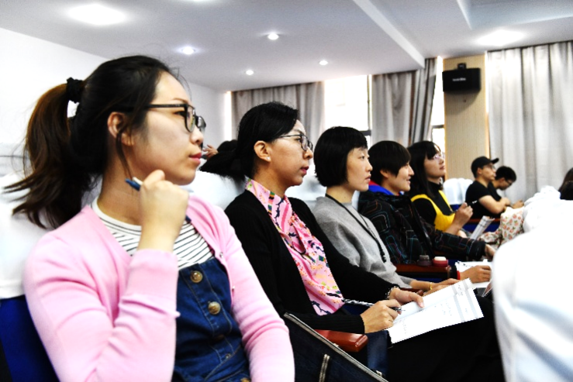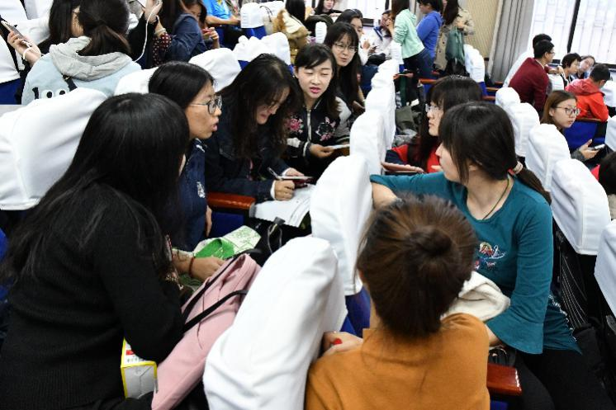
如今发展学生核心素养已成为我们的首要任务。李宜江教授在培训中再次指出我们的教学必须以学生为主体，为每位学生提供适合他的教育，在教学过程中不断思考：本节课的教育目标是什么，学生的知识生长点在哪里，学生在本节课后能干什么就是达到了教学目标，我们应该以什么样的教学环节来更好地帮助学生达到目标等等，同时要根据学生的情况进行不断的调整，让自己的课堂真正丰实起来，让学生通过教师的引导，在师生交流、生生互动中发挥自己的最大潜能，使每一名学生都尽量达到自己的最佳水平，使每一位同学都能够学有所得，一课一得。
当然，核心素养不仅仅是教学方面，通过杨燕玲老师的培训我们认识到德育方面更是需要发展学生核心素养。作为年轻班主任的我感受颇多，首先，我们要做一个温暖的班主任，德国哲学家雅斯贝尔斯说：教育，就是一棵树摇动另一棵树，一朵云推动另一朵云，一个灵魂唤醒另一个灵魂，而每一个孩子都拥有不同的禀赋和个性特征，所以在教育过程中要发现每一位同学的闪光点，用爱心和责任心唤醒学生内在的人生追求，培养学生良好的习惯，全面提高学生素质，成就学生可持续发展。此次学习更是我们成长路上的一剂助推剂，在未来的工作和学习中，我们将把此次的收获内化于心，外化于行，保持教育热情，做一名自信、淡定、幸福的教师。在未来的工作中不忘初心，牢记使命，砥砺前行！
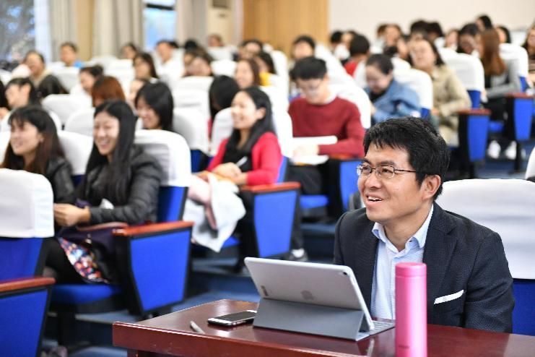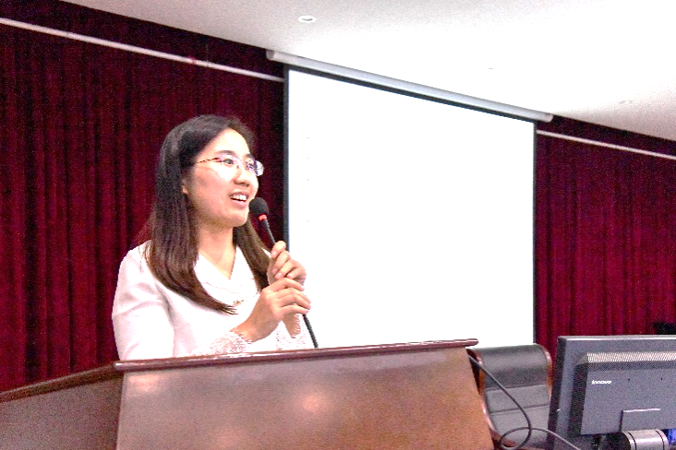
我们说：

“镜湖七月氤氲天，云开雾散终见晴。临江金桂使人醉，杨帆秋天启征程。名师位位迷人眼，声声教诲触人心。灵动课堂此处有，江城培训不虚行。”在这金桂飘香的季节，我们跟随分院的领导们，重新背上书包，带着一颗求学的心来到了安徽师范大学的校园，开始了一小段宝贵的学习旅程。校园风情有别，学习感受颇深。经过组内经验交流，我们有以下几点与大家分享和交流。
作为一名小学老师，面对6-12岁的一群孩子，在他们最宝贵的童年时光里我们应该给他们什么，又能给他们什么？耳畔纷繁嘈杂
家长说：应该给他们快乐，我们不求追求卓越，只求孩子快乐的成长。
前辈说：应该给他们习惯，小学阶段奠基整个人生，良好的习惯才能成就孩子的未来。
校长说：应该给他们能力，未来的竞争绝对不是纸上谈兵。
主任说：应该给他们成绩，毕竟他们还是要走回到高考的熔炉中百炼成钢……
江城此行，安师大姚宏志教授关于“初心”的解读，李宜江教授就“教育在科学与艺术之间”的论述、芜湖一中杨燕玲主任“核心素养”关怀下的班主任之爱和安师大附小骆正位校长介绍的“以生为本”的课堂改革，似乎都在告诉我们在纷乱迷茫时不妨蹲下来，沉心静气的思考一下吧。
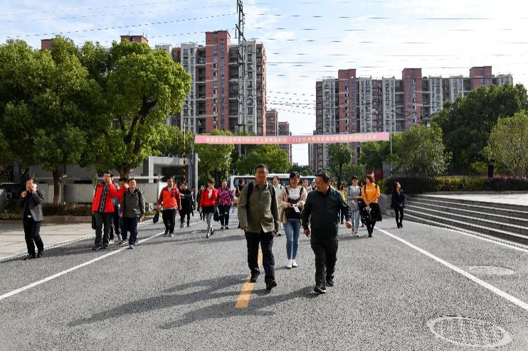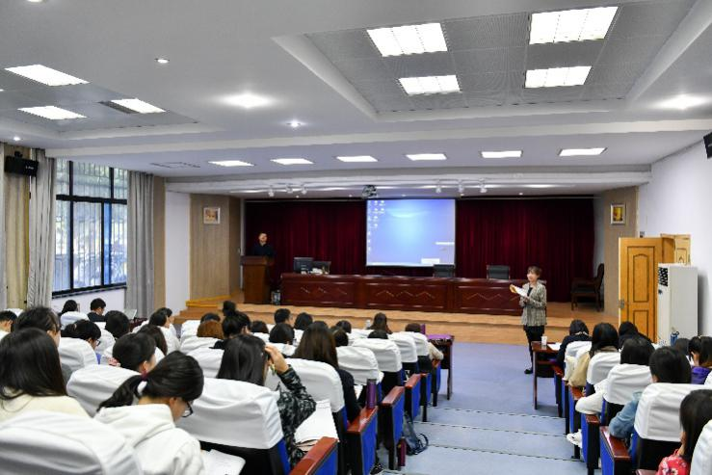
姚教授所论讲的中国共产党人保持初心，让我们更加深入了解的中国共产党走过的历程，也深感作为一名人民教师担负着光荣而神圣的使命，让我们明确了作为教师的初心是什么：是学高为师，德高为范；是安贫乐教，清廉自守；是勇于担当，甘于奉献。
虽然我们教师职业很辛苦，但是既然我们选择了太阳底下最光辉的职业，我们唯有坚守心中的理想信念——不忘教育初心，牢记教师使命，才能静下心来教书，潜下心来育人，真正做好“四个引路人”，为实现中华民族的伟大复兴尽一份绵薄之力。
李宜江教授让我们学会了，拥有一颗平和的心。平和的面对每一个问题学生，面对工作中的每一件事，不骄不躁，淡定从容的做事。我们常说这样一句话：“我都是为你好，你怎么就不听呢？”其实，此时把自己看的太重了，觉得自己付出了很多，没有得到及时的回报，心里不平衡。现在想来何必如此，关爱他人就是快乐，至于何时收获不要去刻意等待，不是不来，只是时机未到！
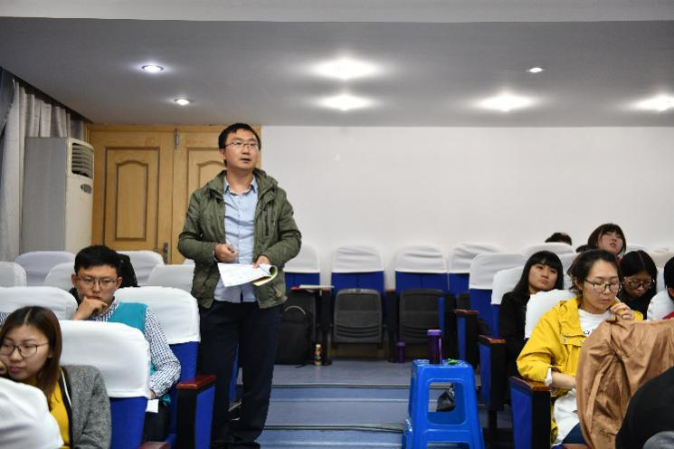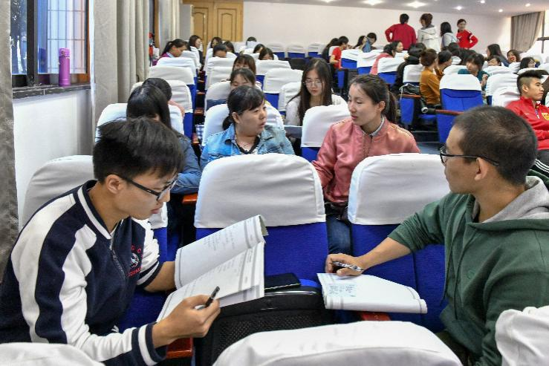
时光不语，静待花开。心平气和，淡泊流年。
芜湖一中杨燕玲老师，以她优雅的气质，自信的谈吐，整洁有序的良好习惯和精神状态让我们印象十分深刻，让在座的我们年轻教师不禁想要在以后的人生里也能成为这样的人，而这种”想要”其实就是一种教育，杨老师说：我们教育工作者要培养的是有幸福能力的人，让我不免深思曾经听到过的俞敏洪的一番话：人这一辈子，最重要的是在每天日常生活中，拥有获得快乐和幸福的能力。世上只有一种成功，就是用你喜欢的方式度过一生。
教育无痕，杨老师带给我们的是对于德育班主任工作的思考。班主任是繁琐的工作，奉献爱心不求回报，如何让教育回归爱的初始则是我们需要探究的。首先，教师应该是一个优秀的班级管理者。教师应该常常深入学生实际，与学生建立平等、民主的师生信赖关系，这是通往学生心灵世界的“通行证”。其次，教师应该是一个走在教学科研前列的研究者也是抚慰学生心灵的保健师，理解尊重学生是我们一直要坚持的原则。
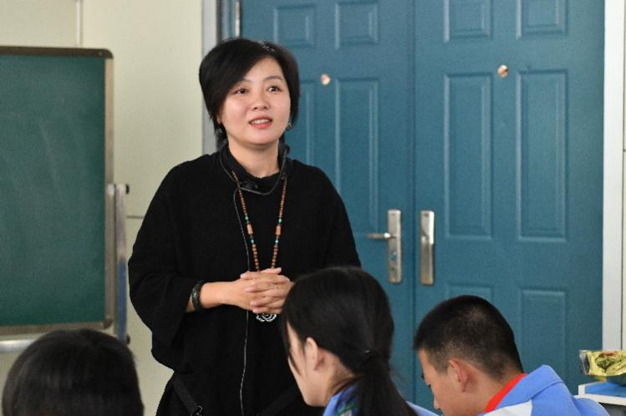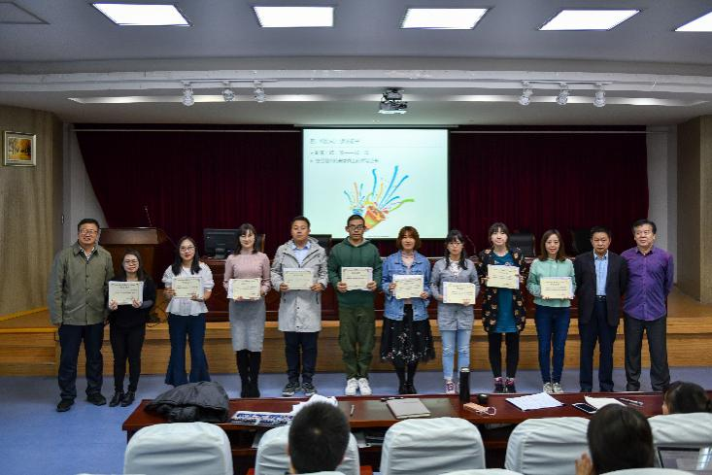
愿每一位教师都化作一缕春风，悄悄潜入学生的心田，给他们带去关爱和温暖。
教育是一门科学，也是一门艺术。3天的培训，让我们对这个充满桂花香气的芜湖念念不忘，也让我们对安徽师范大学各位教授的精彩讲座念念不忘。成志前行，带着这些美好的期盼，我们会更好的行走于教育之路。
我们说：

2018年10月17日，北京市朝阳区“拔尖青年教师后备人才”高级教师研修班一行100余人，奔赴安徽师范大学开始了为期五天的学习之旅。安徽师范大学以其厚重的文化底蕴，浸润着学员们的思想，教师们展开了一场场智慧的碰撞，精神的交流。
在安师大赭山校区图书馆报告厅，我们接受安师大教科院何院长提出的“转变角色，认真学习”的指引，聆听朝阳分院闫院长为“常怀感恩之心、深念责任之重、努力不辱使命”而来的感悟，振奋于朝阳分院老师们对我们的鼓励与期待。
在这里，我们听姚宏志教授理论联系实际，讲授《习近平新时代中国特色社会主义思想理论体系》；在这里，李宜江教授将晦涩难懂的“让教学行走于科学与艺术之间”讲的绘声绘色；在这里，方双虎教授非常解渴的传授了《新时代青年拔尖教师素养提升的心理学解读》，让我们不断的梳理碰撞和升华；还是在这里，芜湖市第一中学杨燕玲老师为我们带来《中小学班主任的实践与思考》，用一个个实践中的案例告诉我们如何发展学生核心素养，提升班主任胜任力。
“山外青山楼外楼”，没错，它山之石，可以攻玉。我们来到了赭山脚下的安徽师大附小探访学习。科学的态度，求实的精神，创造性的教育，让附小每一位学生获得了充分自由全面的发展。这是一个有内蕴、有细节、有张力、有故事的学校，是一个有无限可能性的学校，也是一个有着无边幸福感的学校。偌（若）大的校园，多彩的校园设计，浓郁的艺术氛围，唤醒了我们内心深处的教育情怀，我们徜徉于此，被惊喜与感动萦绕。坐一坐教室的小板凳，重温小时候上课的样子；在校园中嬉戏玩耍，让笑声回响在天际。在这里，我们也变成了孩子，欢笑与梦想，定格最美的瞬间。交流、借鉴、感悟、提升，文化之旅，别样多彩。
这几天，我们无不感叹于教授们的先进思想，也欣慰于自己寻找到了同道之人，你的想法加我的想法，提升新的高度；你的行动加我的行动，出现了新的融合。就在这不断的相互学习中，我们一点点的成长。
育人先育己，以仁爱之心育人，做个温暖的教育者。学为人师，行为世范，教师的行为，会在潜移默化中影响到自己的学生。我希望我们教的每一个孩子都能幸福快乐，拥有美好的人生，以仁爱之心育人，以高标准律己，是教好学生的基础。
不舍离别，真的不舍离别。不舍的是这芜湖的美景，更是这段时间与世隔绝心无旁骛的学习氛围，是这段情，这段故事，这段拔尖人才班可懂的专属故事；期盼重逢，相信我们很快就会重逢。感谢朝阳分院为我们创设了这场缘分之旅，感谢随行的分院老师们无微不至的指导、关怀与陪伴。未来的三年我们会一起走过，更多的故事，更多的精彩，更多的点滴，会将我们的心更紧的连在一起。让我们记住安徽，记住这个梦开始的地方，然后背起行囊，携起手来，一同圆梦更美好的未来。

我们说：

10月17日有幸参与了由朝阳分院为青年教师搭建平台的“朝阳区青年拔尖人才”的通识培训，培训时常共5天，地点在安徽芜湖的安徽师范大学。通过这几天的学习，自己感觉收获很多，课堂中专家们用幽默风趣的讲解带给了我们轻松欢快的课堂，让我们在愉悦的状态下吸收新鲜、有效的专业知识，同时课堂内容从“不忘初心”的情怀到“让教学行走于科学与艺术之间”的理念最后到“发展学生核心素养”的方法，这一系列的课程的设计与安排在提升教师的学识的同时指明了今后的发展方向，那么结合课堂中教授们讲解的内容再回归到我们青年教师自身我觉得想要不断完善自己必须做到如下“三转”！
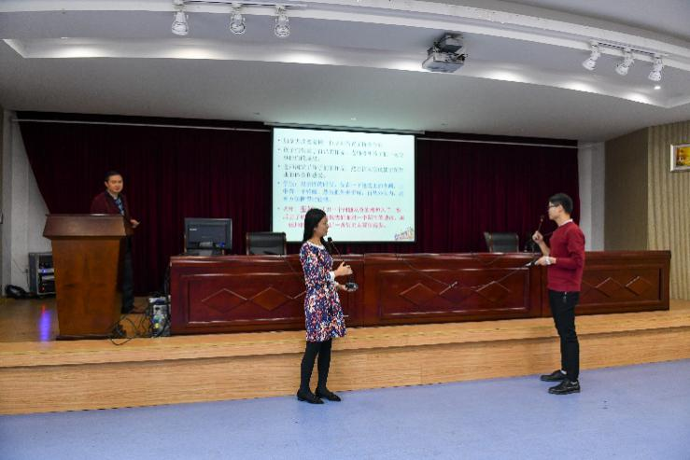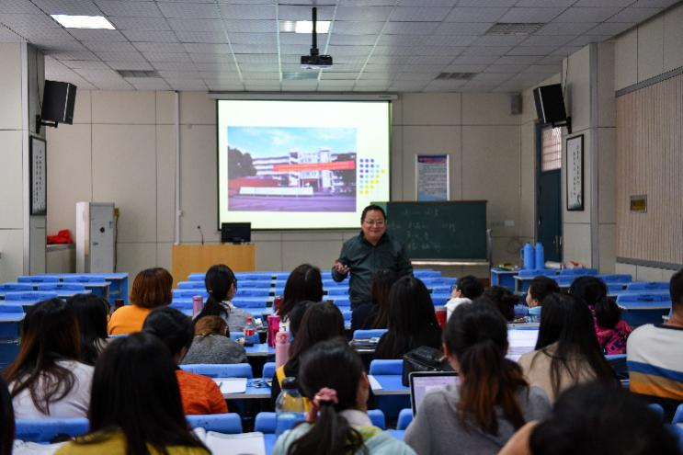
首先，第一转，转变思想，在“不忘初心”的课堂中，姚教授重点讲到中国共产党人的初心和使命，就是为中国人民谋幸福，为中华民族谋复兴，那么我个人认为作为一名教师的初心应该就是要做到帮助学生健康成长，全心全意服务学生！
那么接下来说第二转，转变理念，李教授在“让教学行走于科学与艺术之间”的课堂开始就在讲解教学的科学性分析和艺术性分析，这就是在告诉我们教学与科学、艺术的关系是不可分割的，包括现在的课标与学科间的整合也在逐步体现着这一理念，我作为一名小学体育教师，就拿体育教学来说，如果在备课中没有科学性对教师、学生、教材、教法等方面进行分析，如何能够设计出一节好课，同时艺术性的对场地进行安排、对语言进行修饰直接决定了这节课的层次，理念的高低反应出我们学识多少同时也代表着我们是否在不断学习提高自己。所以，在以后的教学中要逐渐转变我们的教学理念，在新的课程体系下跟上新形式，不断提升自己。
最后一转就是转变方法，学生发展核心素养是指学生应具备的，能够适应终身发展和社会发展需要的必备品格和关键能力，其发展是一个持续终身的过程。
同时作为一名青年教师，我们是学生未来的引路人，我们赋有丰富的创造力和与时俱进的品质的，但同时也相对容易被外界的事物所影响产生懈怠、懒惰等状态，这都是阻碍我们青年教师发展的重要原因，也是大部分教师碌碌无为的决定因素，每个人都是有惰性的，如果你不追求进步，就会被社会所淘汰，这是自然界最原始的规律，我们教师也一样。如果我们青年教师能够在处理任何事情上达到处于超我的状态，那么无论是学校，家长，生活中的各种难题都会迎刃而解。所以我们青年教师需要通过转变思想、转变理念、转变方法这三转严格要求自己、不断提升自身各方面的综合能力来达到超我的状态，同时取得成功！

